点击文章左上角头像处红色“订阅”可以免费订阅


如何看待四川江油霸凌事件？
2025年7月22日，四川江油发生了轰动一时的未成年霸凌事件，激起了网友的愤怒。笔者也是义愤填膺。
2025年8月6日，济南日报在某平台报道：
【8月初，一段多名未成年女孩霸凌一未成年女孩的视频在网络流传，视频长达10余分钟。
视频中，在一处校外闲置的楼内，3名女孩一直跟着1名白衣长发女孩。视频拍摄者问，“你还想往哪里走？”白衣女孩走到一处角落，主动跪在了地上，两名女孩随即对其面部掌掴、脚踹。
其间，白衣女孩说，“你们打痛我，我老汉儿（四川方言，父亲）要报警，真的要报警。”对此，霸凌者认为对方在吓唬她们，“威胁我们，你以为我们怕你？又不是没进去过，我已经进去（派出所）十多次，没有二十分钟就出来了。”
记者注意到，除白衣女孩外，连拍摄者在内，现场至少4名女孩。
8月4日，江油市公安局发布警情通报：经调查，2025年7月22日15时许，刘某甲（女，15岁）因与赖某某（女，14岁）发生矛盾，遂邀约刘某乙（女，13岁）、彭某某（女，14岁）在一楼房无人区域，对赖某某进行辱骂、威胁和殴打。同行人员在现场围观并拍摄视频，后被上传网络。】

笔者用豆包AI整理了该事件梗概：
【事件起因：2025年7月22日15时许，15岁的刘某甲因与14岁的赖某某发生矛盾，遂邀约13岁的刘某乙、14岁的彭某某，准备对赖某某实施霸凌。
事件经过：刘某甲、刘某乙、彭某某在江油市一楼房无人区域，对赖某某进行辱骂、威胁和殴打。施暴者手段恶劣，包括轮番掌掴、踢踹头部及膝盖，还使用废弃水管殴打，甚至试图强迫赖某某脱衣服（未完全得逞）。赖某某在被打过程中哭喊求饶，称“爸爸会报警”，却遭施暴者嘲讽“又不是没进去过”“进去过十多次，20分钟就出来”。同行人员在现场围观并拍摄了视频，后该视频被上传至网络，引发全网愤怒。
事件结果：8月4日，四川江油市公安局发布通报，称全部涉案人员均已到案。经鉴定，赖某某头皮、双膝等多处挫伤，为轻微伤。公安机关依法对刘某甲、彭某某作出治安处罚的决定，同时根据《中华人民共和国预防未成年人犯罪法》相关规定，正按程序开展将二人送往专门学校进行矫治教育的相关工作。对刘某乙及其余围观人员批评教育，责令其监护人严加管教。
对处罚结果的质疑：警方通报后，部分网友认为处罚过轻，觉得施暴者利用了未成年人保护相关法律的“漏洞”，虽公安机关已依法对主要施暴者作出治安处罚，并按程序开展送往专门学校进行矫治教育的工作，但公众对矫治教育能否真正根除施暴者的暴力倾向心存疑虑，担心专门学校会成为变相的“免责牌”。
对未成年人保护法律的讨论：事件引发了关于未成年人犯罪年龄划定的讨论，有网友认为现在未成年人犯罪越来越低龄化，现行法律对未满14周岁的重复违法者缺乏有效震慑手段，建议降低未成年人犯罪的年龄界定，加大打击范围和力度。
对校园霸凌防治工作的反思：有网友指出，受害者家属称其曾多次被霸凌，这表明校园霸凌排查、防治工作可能存在漏洞。江油市教育局也表示，后续可能会根据调查结果，对相关责任人追责，引发了社会对学校和教育部门在校园霸凌防治方面是否履职到位的思考。
对社会支持体系的思考：事件中受害者母亲是聋哑人，有网友认为这反映出社会支持网络对特殊困境家庭的疏漏，未能及时发现和保护弱势群体，使得个体脆弱性在系统性忽视中不断放大，呼吁构建更完善的社会支持体系，加强对困境家庭孩子的关爱与保护。】
“降低未成年人犯罪的年龄界定，加大打击范围和力度”、“构建更完善的社会支持体系，加强对困境家庭孩子的关爱与保护”就能解决这个问题吗？
1
实际上，未成年人暴力行为（违法、犯罪），是一个世界性难题，即使在欧美日发达国家（地区）也是一个特别令人头疼的社会问题。笔者在人民日报数据库中检索的部分报道：
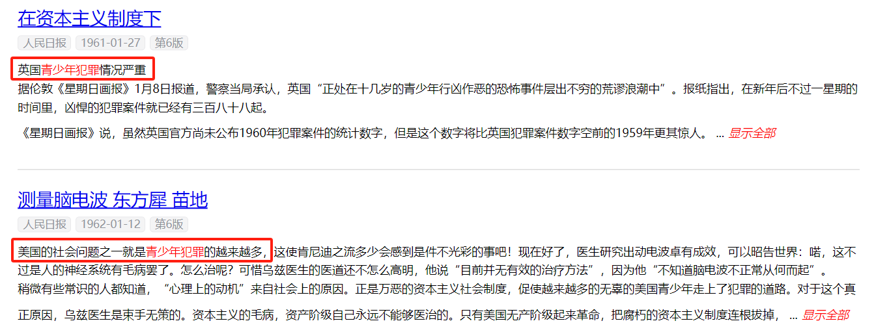
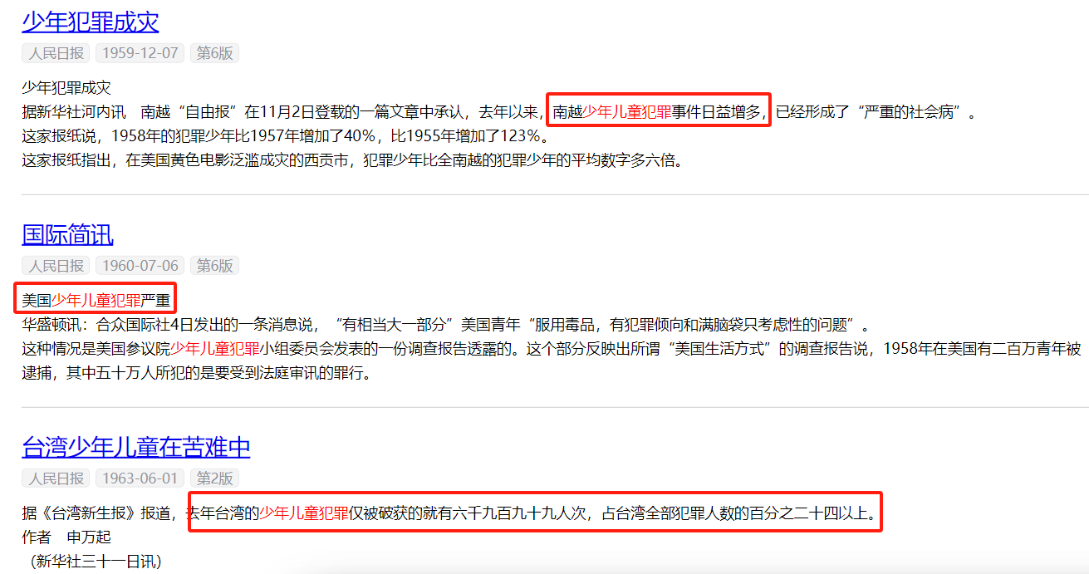
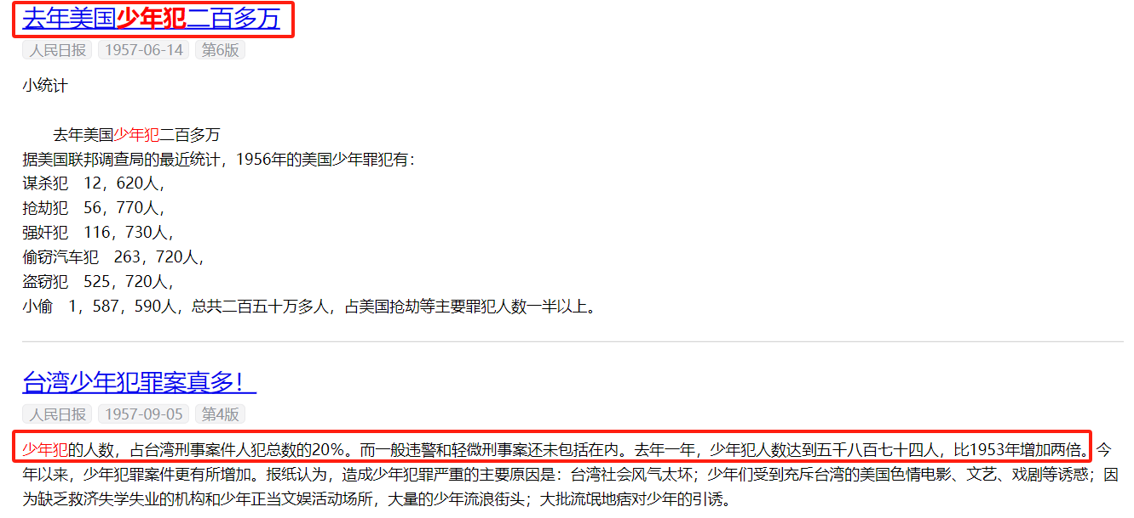
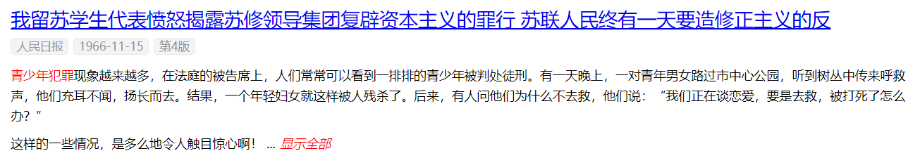
众所周知，欧美都是法治十分“健全”的国家，但这种“健全”，不但没有遏制住未成年人犯罪以及总犯罪率，反而愈加恶化。因此，单从严厉处罚上下功夫，很明显是无法解决问题的。
马克思、恩格斯在《德意志意识形态》中说：
【犯罪——孤立的个人反对统治关系的斗争，和法一样，也不是随心所欲地产生的。相反地，犯罪和现行的统治都产生于相同的条件。同样也就是那些把法和法律看作是某种独立自在的一般意志的统治的幻想家才会把犯罪看成单纯是对法和法律的破坏。实际上，不是国家由于统治意志而存在，相反地，是从个人的物质生活方式中所产生的国家同时具有统治意志的形式。如果统治意志失去了自己的统治，那末，不仅意志改变了，而且也是物质存在和个人的生活改变了，而且也只因为这一点，个人的意志才发生变化。】
马克思、恩格斯两位导师明确指出“幻想家才会把犯罪看成单纯是对法和法律的破坏”。也就是说，想要通过严厉处罚解决未成年人暴力——是“幻想家”的幻想。因为这些问题的根源不在于法律，而在于“个人的物质生活方式”——生产关系。
上述欧美、南越、苏联的未成年人犯罪的报道，他们的生产关系都有一个共同点——要么是资本主义，要么是修正主义（官僚资本主义），都是私有制。在资本主义或者修正主义（官僚资本主义）生产关系下，未成年人犯罪是一颗“毒瘤”、一种“瘟疫”。
《福建公安高等专科学校学报-社会公共安全研究》1999年第6期《论未成年人暴力犯罪行为的形成机制》（作者：靳高风）：
【未成年人犯罪，尤其是暴力犯罪已成为困扰当今世界的一种“社会瘟疫”，根据联合国对世界范围犯罪率的调查统计显示，许多国家的青少年犯罪都呈上升态势，平均每年递增5%左右，超过了人口增长率和国民生产增长率。】
2
还有的人认为未成年人犯罪主要的原因是“心理问题”、“神经问题”，要从“心理”、“神经”治疗入手。
美国的“专家”就是这么做的。
人民日报1962年1月12日第6版《测量脑电波》：
【美国的社会问题之一就是青少年犯罪的越来越多，这使肯尼迪之流多少会感到是件不光彩的事吧！现在好了，医生研究出动电波卓有成效，可以昭告世界：喏，这不过是人的神经系统有毛病罢了。】
这样的解决办法与通过法律严厉处罚一样，都是缘木求鱼，注定要失败。
根据豆包AI：
【美国：纽约市警务处数据显示，2023年未成年人被指控或逮捕的主要犯罪案件有4858宗，较2017年的3543宗增加了37%，其中因重罪攻击而被指控或被捕的未成年人增加了28%，抢劫案增加了52%。
日本：2023年校园霸凌案件数据：2023年，日本国内涉及学生、导致警方调查个人的校园霸凌案件数量为292起，较前一年大幅上升，为10年来最高水平。在被刑事调查和被保护性拘留的404人中，有125人是小学生，189人是初中生，90人是高中生。此外，2023年有1665名18岁以下人士在通过社交媒体与陌生人相识后参与犯罪，其中有139人是8岁至12岁的小学生，这一数字是2014年的3.7倍。
英国：仅以伦敦为例，从2023年3月至2024年3月，警方记录在案的持刀或使用利器犯罪案件超过15016起，此前一年同期数据为12786起。】
正如人民日报1962年1月12日第6版《测量脑电波》文中所说：
【稍微有些常识的人都知道，“心理上的动机”来自社会上的原因。正是万恶的资本主义社会制度，促使越来越多的无辜的美国青少年走上了犯罪的道路。对于这个真正原因，乌兹医生是束手无策的。资本主义的毛病，资产阶级自己永远不能够医治的。只有美国无产阶级起来革命，把腐朽的资本主义制度连根拔掉，青少年的犯罪问题才不会成为一个社会问题。
乌兹医生不妨去测量一下华尔街老板及其代理人肯尼迪之流的脑电波。别看他们戴着白手套，双手却沾满了人类的鲜血。他们对人类犯下了滔天大罪，他们才是真正的罪犯！】
3
那么，中国的未成年人犯罪（暴力）是一种什么情况呢？
人民日报1987年4月17日第4版《挽救失足者是整个社会的责任 我国预防青少年犯罪取得成效》：
【1984年全国查获的未满16岁的犯罪少年比1983年上升2.4％；北京市1984年查获的13岁以下的犯罪者占少年犯总数的10.8％，比1983年所占比重增加1.7％。过去少年犯罪，主要是一般盗窃、流氓滋事活动，但是近年来逐渐向杀人、抢劫、强奸等严重刑事犯罪活动发展。】
真的“取得成效”了吗？
《福建公安高等专科学校学报-社会公共安全研究》1999年第6期《论未成年人暴力犯罪行为的形成机制》（作者：靳高风）：
【我国未成年人犯罪和未成年人暴力犯罪在量方面的增长、质方面的严重是有目共睹的事实。1993年全国查获未成年人刑事作案人员18.1万人，比1984年8.4万人增加了1倍多。根据全国人民法院刑事案件统计表，1996年判处的不满18岁的罪犯40220人，其中犯抢劫、强奸、伤害、杀人、爆炸、流氓（打架斗殴、寻衅滋事）等危害严重的罪行的26328人，占未成年人犯罪的65.46%。未成年人抢劫作案呈增多趋势，如1991-1995年抢劫案占全部未成年刑事作案成员的比例分别为9.88%、15.73%、16.68%、17.08%、17.12%，1995年为1991年的1.73倍。在质上，我国的未成年人犯罪向暴力化、低龄化、团伙化发展。1998年11月9日的《法制日报》整版登载了以《暴戾的“小太阳”》为题的对西安一个三十多人的少年暴力犯罪团伙的调查报告。这个团伙最小的年仅11岁，最大的17岁，他们三人一伙，五人一群，交叉组合作案，在不到一年的时间里，拦路抢劫93起，强奸轮奸32起，盗窃7起，其他案件16起，成为历年来西安市规模最大、情节最严重的少年犯罪团伙大案，引起了全社会对未成年人暴力违法犯罪严重性的关注。
......我国所说的未成年人是指未满18周岁的公民。】
这篇文章中，用数据揭示了改革开放后尤其是90年代未成年人犯罪的高速增长——“1993年全国查获未成年人刑事作案人员18.1万人，比1984年8.4万人增加了1倍多”。可见，随着改革开放的开启——生产关系的改变，未成年人犯罪也成为了社会的一颗“毒瘤”。
2004年哈尔滨工程大学孙强的硕士毕业论文《未成年人犯罪问题研究》介绍了改革开放前后的未成年人犯罪情况：
【我国在1949~1951年期间曾出现过未成年人犯罪的高峰，虽然那时未成年人犯罪还不是一个突出的社会问题。但众所周知，那时我国的社会制度发生了革命性的变革，社会主义制度取代了蒋家王朝的军阀买办的半封建半殖民地统治。这一时期的未成年人犯罪的特点以盗窃和流氓团伙为主，是一部分未成年人经过长期的战乱，流离失所，被推到社会的边缘，连基本的生活条件都难以保证所造成的。在1979~1981年间，我国出现了又一次未成年人犯罪高峰，并且一波一波地延续至今。那是党的十一届三中全会提出了改革开放。这次社会体制的改革所带来的冲击一点也不亚于1949年的革命变革。可想而知，这样的社会改革对未成年人的冲击会达到何种程度，最典型的事件是有一个叫潘晓的青年人的一个疑问:“人生的路为什么越走越窄?”引起了整个社会的震惊，它反映出了未成年人在社会转轨、新旧体制交替过程中的茫然心态。】
在这篇文章中，作者特别强调：“在1979~1981年间，我国出现了又一次未成年人犯罪高峰，并且一波一波地延续至今。那是党的十一届三中全会提出了改革开放。这次社会体制的改革所带来的冲击一点也不亚于1949年的革命变革”。
文中所说的“在1979~1981年间，我国出现了又一次未成年人犯罪高峰，并且一波一波地延续至今”可以从新中国成立以来的刑事立案率得到验证。
根据国家统计局网站、《中国统计年鉴》、最高法院工作报告、《新中国犯罪态势》、《社会学视野下的中国社会》等数据，笔者将刑事案件数据做了整理（绿色为改锎前，红色为雯铬时期，蓝色为改锎时期）：
公安机关立案数据：
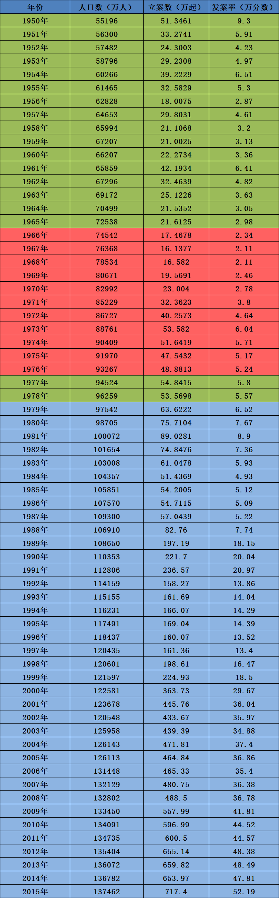
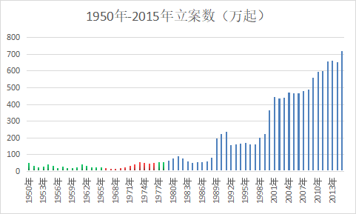
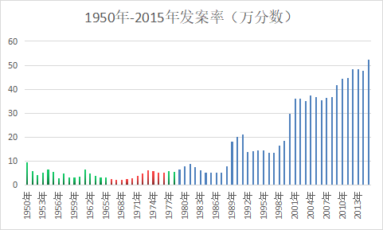
从上述数据中可以看到，与《未成年人犯罪问题研究》中所说“我国在1949~1951年期间曾出现过未成年人犯罪的高峰”、“在1979~1981年间，我国出现了又一次未成年人犯罪高峰，并且一波一波地延续至今”完全一致。
新中国刚刚成立，进行了镇压反革命运动，对旧中国的恶霸、土匪、特务、国民党反动派残留的反革命分子进行了大扫除，所以立案率较高，其中1950年的犯罪率较高，随后立案率开始下降，在1956年达到了最低。
1957年7月2日人民日报第4版刊载了最高人民检察院检察长张鼎丞所做的《关于一九五六年以来检察工作情况的报告》也验证了这个数据：
【由于我们国家实行了一系列的社会改革的结果，由于国家为全体人民实行统筹安排的政策，由于人民群众的政治觉悟和道德水平的提高，加以结合着历次的肃反斗争打击了旧社会遗留下来的刑事惯犯，社会上的刑事案件已经逐渐下降，一九五六年刑事案件下降的情况更为显著。但是另一方面，由于惯偷、惯盗、流氓等刑事惯犯还未完全肃清，由于资产阶级堕落腐化思想的影响，同时，由于我们在过去这一时期中对刑事犯罪分子有打击不力的右的偏向，因而目前的刑事犯罪案件还有一定的数量，而且在某些地方某些时候仍然是比较严重的。目前刑事案件数量较大的是盗窃案件，其中有很多是属于轻微的盗窃案件，重大盗窃案件只是少数，但它的危害是严重的。在某些大中城市中尤其是某些新建和扩建的城市中，有少数未受到惩处和经过处理仍不悔改的流氓分子不事生产，为非作歹，招摇撞骗，污辱奸淫妇女，并唆使、引诱少年儿童犯罪，扰乱社会秩序，引起了群众的愤懑。】
《未成年人犯罪问题研究》还说：
【改革开放以来，由于社会价值观的重大变革，造成了人们道德认识的障碍，使未成年人的道德认识水准大大降低，什么“雷锋精神”、“共产主义理想”几乎成了与他们无关的“革命故事”。无休止的个人“物欲”追求和扭曲的性道德观念，使他们中的一些人背离了社会道德的起码准则，而这种道德认识的背离最终影响到他们道德信念的形成。】
从中国刑事立案率可以看到，在新中国前三十年是治安最好的时期。虽然也有未成年人犯罪，但还没有成为一个社会问题。改革开放后，未成年人犯罪（暴力）陡升。
上述刑事立案率以及世界未成年人犯罪的数据说明，即使加大了处罚力度，犯罪率依然在节节攀升。
4
为什么生产关系会对未成年人犯罪（暴力）有这么大的影响呢？
经济基础决定上层建筑，上层建筑保护经济基础。
经济基础是公有制，上层建筑要为这个经济基础服务：砸碎人吃人的剥削制度，消灭了人与人之间弱肉强食、你死我活的丛林法则；全新的无产阶级理论掌握了群众，人民的政治觉悟极大提高，人与人之间建立互相有爱的集体主义精神，与旧思想、旧文化、旧风俗、旧习惯逐渐决裂，包括未成年人犯罪（暴力）的一切犯罪（暴力）逐渐减少，直到最后彻底消灭犯罪。
私有制的经济基础决定了上层建筑一定是为私有制服务的。而私有制的上层建筑，一定是弱肉强食、你死我活的丛林法则——争当人上人。争当人上人，最简单的手段或者说是终极手段，就是暴力。
正如马克思在《资本论》第一版序言所说的：“政治经济学所研究的材料的特殊性质，把人们心中最激烈、最卑鄙、最恶劣的感情，把代表私人利益的复仇女神召唤到战场上来反对自由的科学研究。”弱肉强食、你死我活的丛林法则也是如此——为了成为人上人，它“把人们心中最激烈、最卑鄙、最恶劣的感情，把代表私人利益的复仇女神召唤到”成为人上人的“战争”中来。
香港著名导演王晶在一次采访中，讲述演员“大傻”（成奎安）时说：
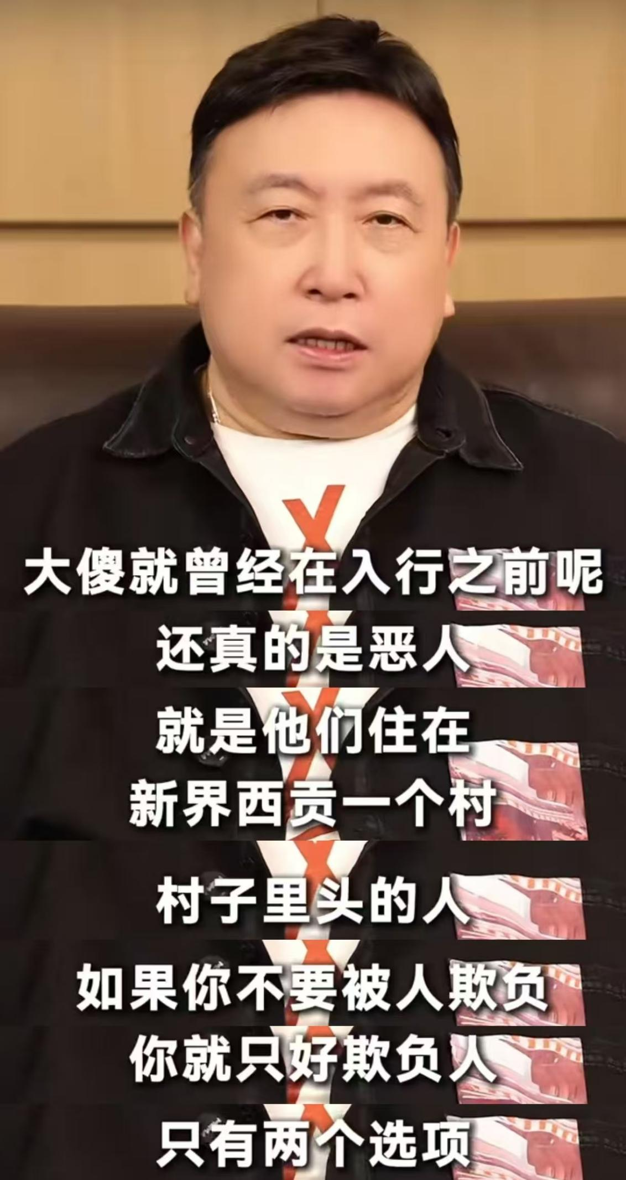
“村子里头的人，如果你不要被人欺负，你就只好欺负人，只有两个选项”。
恩格斯在《英国工人阶级状况》中揭露得非常彻底：
【在这个国家里，社会战争正在炽烈地进行着。每个人都只顾自己，并为了自己而反对其他一切人。他是否要伤害其余所有被他看做死敌的人，那纯粹是由自私自利的打算来决定，就是说，看怎样才对他更有利。没有一个人想到要和自己的同伴和睦相处，一切分歧都要用威吓、武力或法庭来解决。一句话，每一个人都把别人看做必须设法除掉的敌人，或者最多也不过把别人看做一种可以供自己利用的工具。而且这个战争，正如犯罪统计表所表明的，是一年比一年激烈、残酷和不可和解了。】
资本主义（包括修正主义）生产关系——是包括未成年人犯罪（暴力）在内的一切犯罪的总根源，决不以个人意志为转移。
不消灭私有制的生产关系，无论多么高明的专家给出的任何建议，包括严厉处罚在内的所有的制止未成年人犯罪（暴力）的措施都是缘木求鱼——治标不治本的假把式、花架子。
不得不严厉处罚——就成了没有办法的办法。
再重温人民日报1962年1月12日第6版《测量脑电波》：
【正是万恶的资本主义社会制度，促使越来越多的无辜的美国青少年走上了犯罪的道路。对于这个真正原因，乌兹医生是束手无策的。资本主义的毛病，资产阶级自己永远不能够医治的。只有美国无产阶级起来革命，把腐朽的资本主义制度连根拔掉，青少年的犯罪问题才不会成为一个社会问题。
乌兹医生不妨去测量一下华尔街老板及其代理人肯尼迪之流的脑电波。别看他们戴着白手套，双手却沾满了人类的鲜血。他们对人类犯下了滔天大罪，他们才是真正的罪犯！】
在资本主义私有制的“最优秀”代表——美国，真正的罪犯，是“华尔街老板及其代理人肯尼迪之流”——虽然他们衣冠楚楚地“戴着白手套”——众所周知，“白手套”是掩盖他们手上的鲜血的。
“乌兹医生”们是束手无策的。

因九云图无法下载文字版，如需转载，请发邮件到jgsgx1966@outlook.com免费获取word版
“井冈山观心1927”已经多次被禁言，为防失联，笔者又注册了几个备用公众号，以及各平台ID，长按二维码可以直接关注：
公众号（4个）：
井冈山观心1927、井冈山观心1949、井冈山观心1966、井冈山观心1976
微博（2个）：
井冈山观心1966、井冈山观心1976
知乎：井冈山观心
小红书：井冈山观心
电子邮箱：jgsgx1966@outlook.com


